**LANDGANGSINFORMATIONEN SVOLVÆR / NORWEGEN**

|  |  |
| --- | --- |
| **22.06.2024** | **Svolvær** ist die größte Stadt auf den Lofoten, zugleich Verwaltungszentrum der Vågan-Gemeinde und bedeutender Knotenpunkt für die ganze Region. Der Ort ist verhältnismäßig neu und wurde erst 1918 Küstenhandelsort, hat sich dann zur "Hauptstadt" der Lofoten gemausert. Svolvær befindet sich im Südosten der Insel Austvågøy am Vestfjord. Es entstand auf der flachen, lang gestreckten Landzunge am Fuß des Fløya.  Von hier aus vergrößerte sich das Fischerdorf auf das umliegende Festland und die Inseln Kjeøya und Svinøya sowie auf mehrere kleine Holme. Die Einwohner von Svolvær leben in der Hauptsache vom Fischfang und hier insbesondere vom Kabeljaufang. In der Zeit von Januar bis April, der Hauptfangzeit, werden bis zu 50.000 t Kabeljau gefangen.  In den letzten Jahren hat der Tourismus eine wachsende Bedeutung für Svolvær gewonnen. So besuchen die Lofoten insgesamt ca. 280.000 Touristen pro Jahr. |
| **Pier:**  **Währung:**  **Sehenswertes:** | **MS Amadea** liegt vor Svolvær **auf Reede**; d.h. wir bringen Sie mit unseren bordeigenen Tenderbooten an Land. Die Anlegestelle für die Tenderboote befindet sich direkt im Zentrum.  Die **Norwegische Krone (NOK)** ist die offizielle Landeswährung.  **Aktueller Wechselkurs: 1,- EUR = 11,42 NOK; 100 NOK = 8,76 EUR.**  Es werden auch flächendeckend Kredit- und EC-Karte akzeptiert! In ganz Skandinavien wird vorzugsweise bargeldlos bezahlt. Selbst kleinste Summen werden mit der Karte bezahlt.  **Dagfinn Bakkes Galleri** - Der Maler, Zeichner und Grafiker Dagfinn Bakke stellt hier seine Werke aus dem Lebensraum der Lofoten aus. Verkauf von eigenen Arbeiten und Werken anderer Künstler. Lage: Zentrum Svolvær, Roald Amundsens gate, Eintritt frei, Öffnungszeiten Mo - Fr 11:00 - 15:00 Uhr  **Nordnorsk Kunstnersentrum** auf der Insel Svinøya - Im Besitz von Künstlern, jährlich 10 verschiedene Ausstellungen, Verkauf von Kunstwerken (teilweise rollstuhlgängig) Lage: im Hafen (Brücke); Öffnungszeiten: Mo-So 10:00 - 16:00 Uhr  Das **Lofoten-Kriegs-Erinnerungs-Museum**, die größte Ausstellung von Uniformen und kleineren Gegenständen des 2. Weltkriegs in Norwegen. Öffnungszeiten: So 12:00 - 15:00 Uhr  **Rathaus** mit dem 7 teiligem Gemälde von Gunnar Berg: "Die Schlacht im Trollfjord"    **„Trockenfisch an jeder Ecke“** - In dem authentischen Fischerörtchen füllen die vielen Holzgestelle für die Trockenfisch-Herstellung nahezu jeden Quadratmeter an den Ufern. Paarweise am Schwanz zusammen gebunden, hängen die Fische über den Holzgestellen.  **„Magic Ice“** - Nur ein paar Meter von der Anlegestelle entfernt (am Ende des Hurtigrutenkais) befindet sich seit 2004 die „Magic Ice“ Bar, in der alles aus Eis besteht. Lage: Fiskegate 40  Öffnungszeiten tägl. 11:00 - 23:00 Uhr; Erw. ca. 195 NOK |

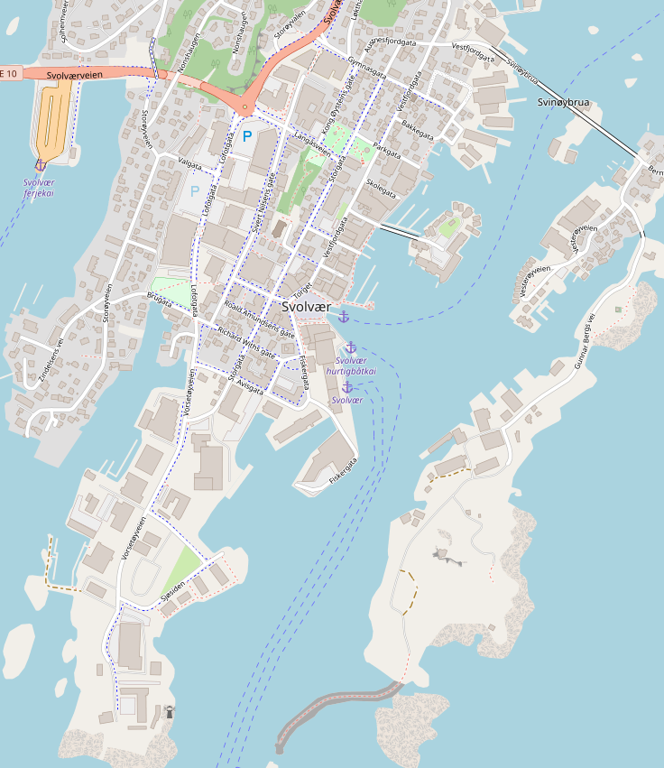

**Tenderpier**

Weitere Informationen über die Region finden Sie in Ihrem MARCO POLO Reiseführer ab Seite 88!  
**Ihr Phoenix-Team wünscht Ihnen schöne Eindrücke in Svolvær / Norwegen!  
(Angaben gemäß Agentur & Internet – ohne Gewähr!)**

**MS AMADEA**